Tabla de contenido

**Metodología para resolver problemas usando algoritmos 1**

Enunciado 1

Análisis del problema 1

Identificación y definición de los datos de entrada 1

Identificación y definición de los datos de salida 1

Listado de subprocesos 1

Diseño del Algoritmo 2

Subproceso 1 2

Subproceso 2 3

Proceso Principal 3

Codificación - Compilación y Ejecución 3

Verificación 4

Entregables 4

Fecha de entrega 4

# Metodología para resolver problemas usando algoritmos

## Enunciado

Se requiere un programa para determinar el salario de un empleado en una empresa. Los salarios de los empleados dependen de la categoría así:

Categoría A - $1200000 - Categoría B - $1750000 - Categoría C - $3200000

### Análisis del problema

#### Identificación y definición de los datos de entrada

|  |  |  |  |
| --- | --- | --- | --- |
| **Tipo de dato** | **Descripción** | **Nombre de la Variable** | **Restricción** |
| Texto | La categoría del usuario | categoría | Solo puede ser A, B, o C |

#### Identificación y definición de los datos de salida

|  |  |  |
| --- | --- | --- |
| **Tipo de dato** | **Descripción** | **Nombre de la Variable** |
| Numérico | Es el salario del empleado | salario |

#### Listado de subprocesos

* Proceso principal
* Subproceso

### Diseño del Algoritmo

Para cada uno de los subprocesos listados en el análisis.

#### Subproceso 1

1. Nombre y propósito del Subproceso
   1. Nombre: calcularSalario():
   2. Propósito: Calcular el salario a partir de los datos ingresados por el usuario.
2. Definición de los datos de entrada (datos que consume) y el dato de salida (dato que produce)

|  |  |  |  |  |  |
| --- | --- | --- | --- | --- | --- |
| **Datos que consume** | | | **Dato que produce** | | |
| Tipo de dato | Descripción | Variable | Tipo de dato | Descripción | variable |
| Texto | Es la categoría del empleado | categoria | Númerico | Es el salario del empleado | salario |

1. Ejemplos de Uso del Subproceso
   1. Ejemplo 1: categoría(A)-> 1200000
   2. Ejemplo 2: categoría(C)-> 3200000
2. Escribir y Probar el Pseudocódigo del Subproceso
   1. Flujograma

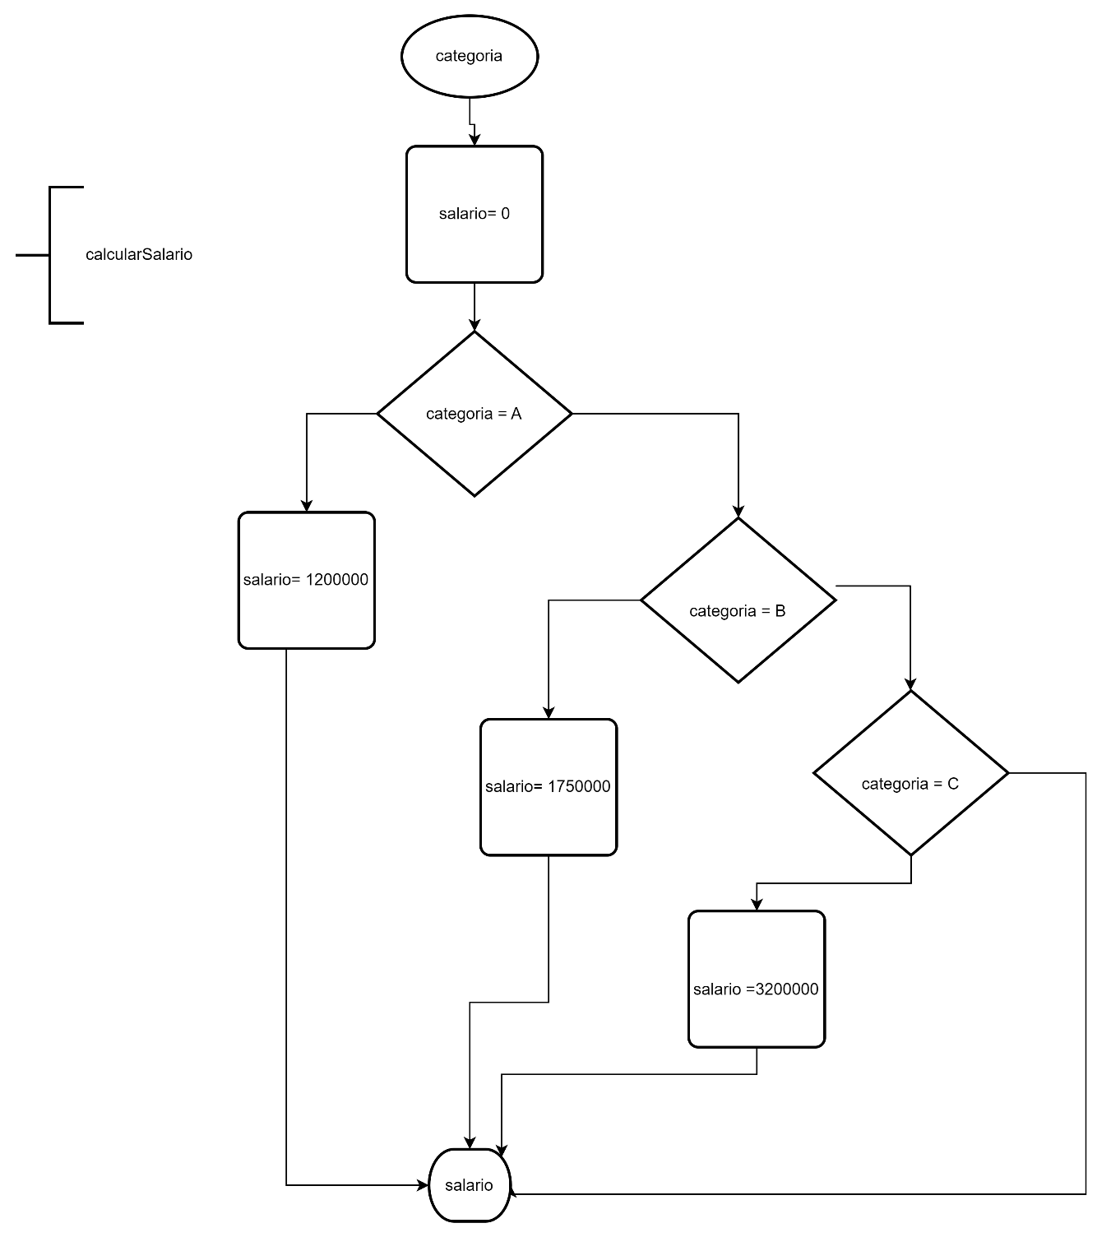

* 1. Prueba de escritorio

#### Proceso Principal

Siga los mismos pasos de los subprocesos, solo tenga en cuenta que en este proceso los datos de entrada y salida son los mismos definidos en la fase de análisis, las entradas se leen desde el teclado y las salidas se muestran en la pantalla.

1. Nombre y propósito del Subproceso
   1. Nombre: principal():
   2. Propósito:
2. Definición de los datos de entrada (datos que consume) y el dato de salida (dato que produce)

|  |  |  |  |  |  |
| --- | --- | --- | --- | --- | --- |
| **Datos que consume** | | | **Dato que produce** | | |
| Tipo de dato | Descripción | Variable | Tipo de dato | Descripción | variable |
| Texto | Es la categoría que debe ingresar el usuario | categoria | Númerico | Es el salario del trabajador | salario |

1. Ejemplos de Uso del Subproceso
   1. Ejemplo 1: categoría(A)-> 1200000
   2. Ejemplo 2: categoría(C)-> 3200000
2. Escribir y Probar el Pseudocódigo del Subproceso
   1. Flujograma

* 1. Prueba de escritorio

### Codificación - Compilación y Ejecución

Cada subproceso definido, diseñado y probado debe ser implementado en el lenguaje de programación python, para ello puede descargar el siguiente [archivo.py](https://drive.google.com/file/d/1MXY33hRYgXScB-5bMP0RNvYI3AyuyJSD/view?usp=share_link) con la plantilla para su correspondiente implementación.

Descargue aquí la interfaz gráfica para el ejercicio e implemente su propuesta de solución en el lenguaje de programación Python.

### Verificación

## Entregables

* Archivo.pdf con la documentación de cada una de las fases de la metodología
* Archivo.py con la implementación de la función principal y las auxiliares según sea el caso
* Archivo.py con las pruebas para verificación

## Fecha de entrega